Aanmelding leerroute najaar 2023

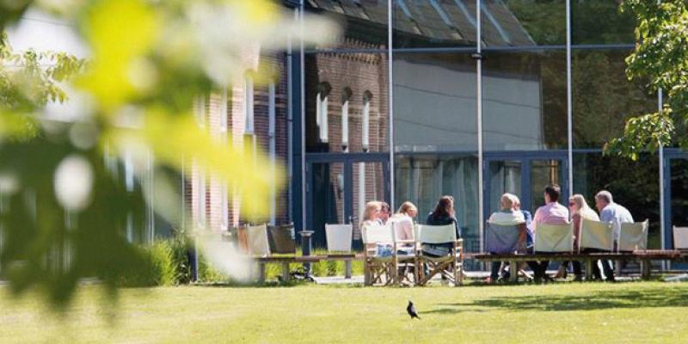
Naam *
Adres
Postcode
Plaats
Telefoon *
E-mail *

Organisatie/werkgever (indien van toepassing):

Ik ontvang graag wel / niet een factuur op eigen naam
Ik ontvang graag een factuur op naam van:

Opmerkingen of vragen?

* Verplichte velden

